ČETRTEK, 10. 12. 2020
SPOZNAVANJE OKOLJA
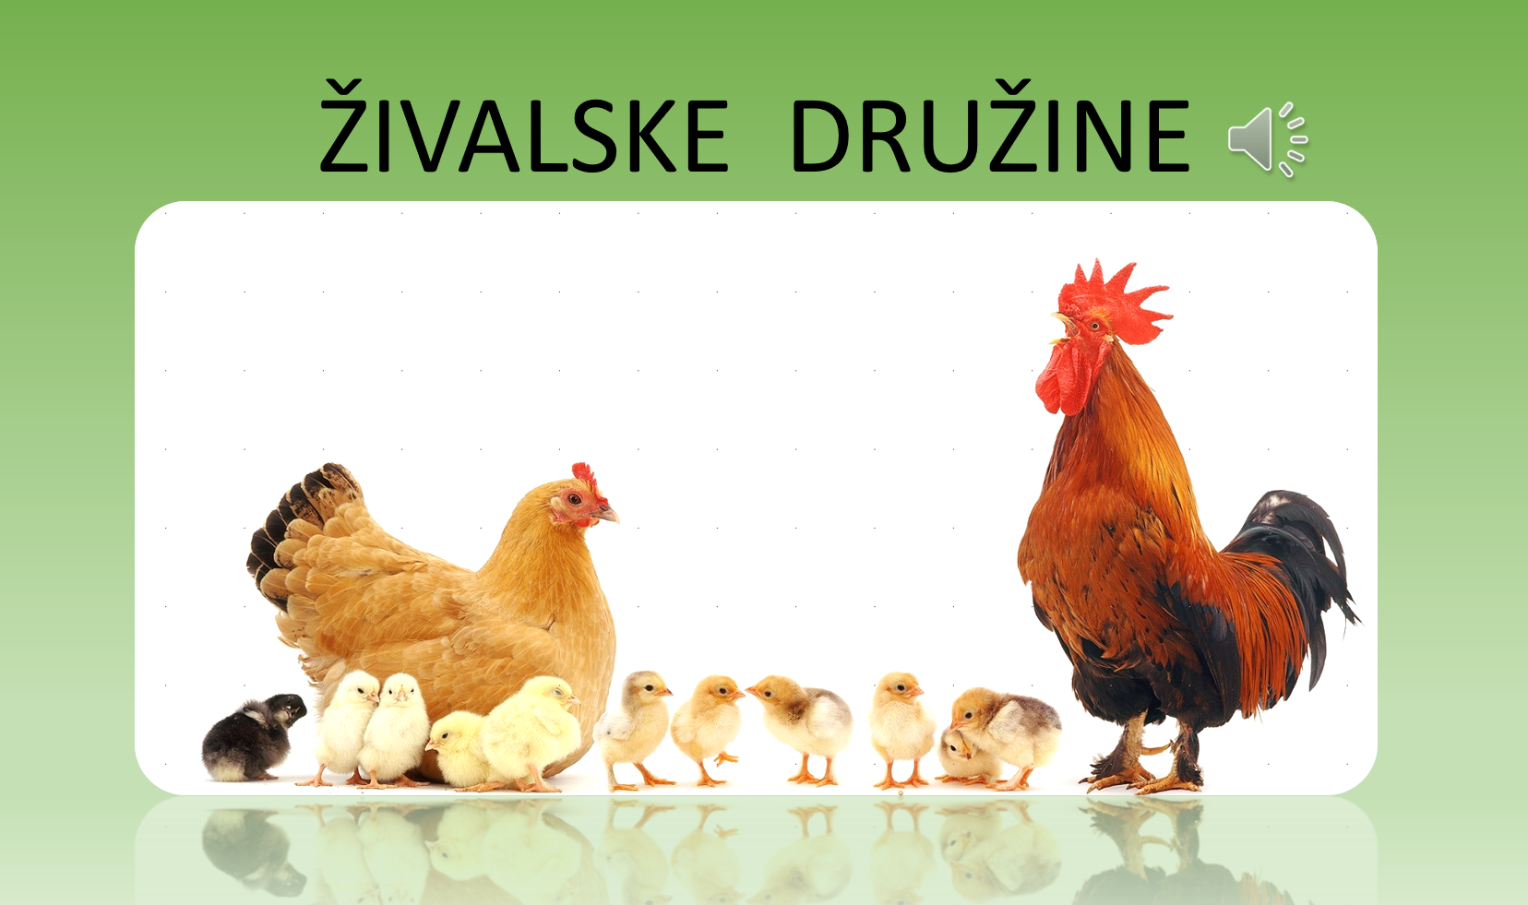

Oglej si PPT predstavitev

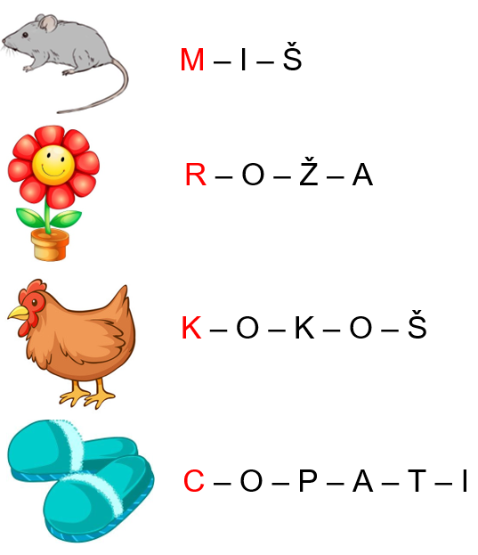
SLOVENŠČINA
ALI SE SPOMNIŠ, NA KATERI GLAS SE ZAČNE TVOJE IME? BI ZNAL MOGOČE GLASKOVATI ŠE OSTALE GLASOVE V IMENU? (NPR. MOJE IME SE ZAČNE NA GLAS M. CELOTNO IME PA SE GLASKUJE TAKOLE: M – A – R – U – Š – A.) TOLE JE PA ŽE MALO TEŽJA NALOGA KAJNE? AMPAK Z VAJO, BOMO TO OBVLADALI!

SEDAJ SI PA OGLEJ SLIČICE NA DESNI STRANI IN POVEJ, NA KATERI GLAS SE ZAČNEJO (OZNAČENO Z RDEČO BARVO).
NATO PA POIZKUŠAJ CELOTNO BESEDO ŠE GLASKOVATI. PRI TEM SI POČASI IN NA GLAS IZGOVARJAJ BESEDO!
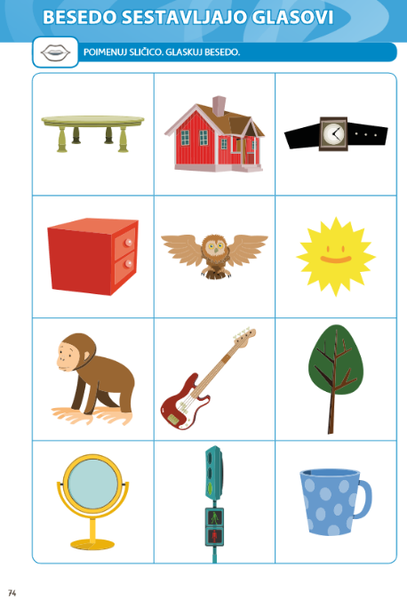
BESEDE NAJ TI IZGOVARJAJO TUDI STARŠI, DA BOŠ LAHKO GLASOVE LAŽJE SLIŠAL

ZA KONEC PA ODPRI ŠE ORANŽNI DELOVNI ZVEZEK NA STRANI 74 TER POIMENUJ VSE SLIČICE. NATO BESEDO TUDI GLASKUJ. PRI GLASKOVANJU NAJ TI POMAGAJO STRAŠI, SAJ TI BO LAŽJE, ČE BOŠ GLASOVE TUDI SLIŠAL OD OSTALIH!

MATEMATIKA
SEŠTEVAM DO 5

DANES NADALJUJEMO S SEŠTEVANJEM. JAZ VERJAMEM, DA TI GRE Z VSAKIM DNEM BOLJŠE IN HITREJE ANE? DANES MI NALOGO SLIKAJ IN POŠLJI NA MOJ MAIL (MARUŠA).
ODPRI MODRNI DELOVNI ZVEZEK IN REŠI STRANI 71 TER 72 (PRI NALOGI NA STRANI 72, KJER MORAŠ POBARVATI REZULTATE NA SLIKI, TI PRIPOROČAM, DA BARVAŠ Z ENAKO BARVO. TAKO PRIDE SLIKA LEPŠA IN BOLJ DO IZRAZA).

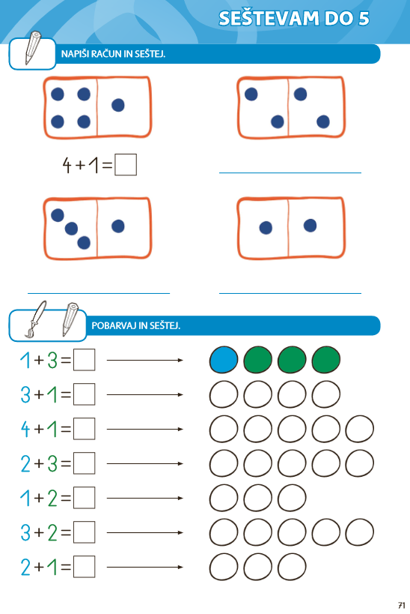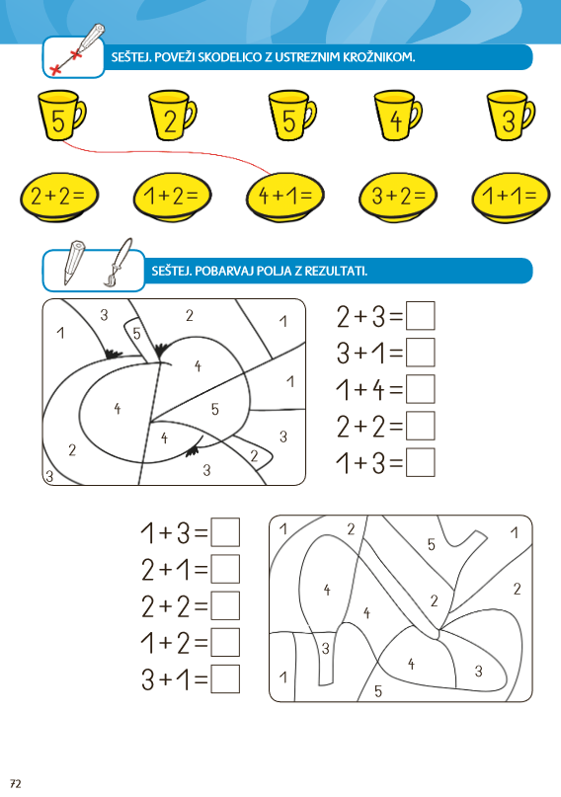
ŠPORT
sprehod po okolici
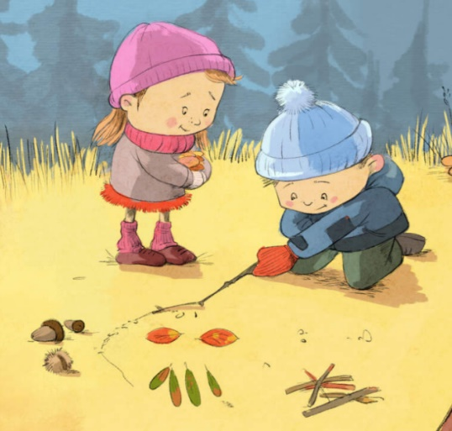
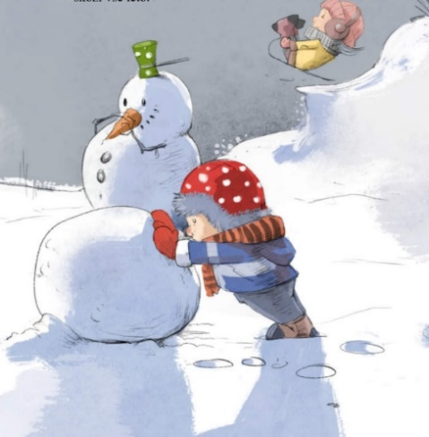

Danes te čaka sprehod v okolici tvojega kraja.
Če je možno, se odpravi proti gozdu.
Na svoji poti lahko poizkusiš izvesti različne igre. Učitelj/ica ti jih v nadaljevanju
nekaj predlaga -
lahko si jih sprintaš ali slikaš s telefonom.

METANJE PALICE V CILJ
Vzameš manjšo palico in jo mečeš v drevesa. Če zadeneš iglavca, dobiš 3 točke, če pa zadeneš listavca pa 1 točko.
TEK ČEZ OVIRE
Na tla si postavi palice, ki jih nabereš v gozdu. Tvoja naloga je, da vse palice preskočiš, mami ali oči pa ti merita čas.
KRIŽCI KROGCI
S PALICO NA TLA NARIŠI ZNAK # IN IZZOVI DRUŽINSKEGA ČLANA NA DVOBOJ V KRIŽCIH IN KROŽCIH.

POČEPI S PALICO
V roke primeš palico in z njo delaš počepe. Ko greš v počep, dvigneš palico nad glavo.
SKRIVANJE ZA DREVESI
Mami šteje do 10, ti pa se skriješ za drevo. Mami mora poiskati drevo, za katerega si se skril/a.
SKRIVANJE PREDMETA
Nekje v gozdu skriješ en predmet (le-tega si našel v gozdu), ki ga prej pokažeš staršu. Starš se obrne stran, ti pa skriješ predmet. Nato z govorjenjem »toplo-hladno« usmerjaš starša, da najde predmet. Bolj kot je toplo, bližje si skritemu predmetu. Vlogi se lahko zamenjata.
LOV ZA ZAKLADOM
Lahko pa starši predčasno otrokom v okolici vašega doma pripravite kakšno presenečenje v obliki lova na zaklad. Le kaj bodo otroci odkrili?

OPONAŠANJE GIBANJA ŽIVALI
Sredi gozda se spremeniš v eno od gozdih živali in oponašaš njeno gibanje (zajček, medved, srna, lisička, ptiček ipd.).
DOTAKNI SE ________.
Na voljo imaš 30 sekund. V tem času se moraš dotakniti čim več _______. Kdo bo zmagal, ti ali mami, oči,...
METANJE PREDMETA V KROG
Na tleh s palicami narediš kvadrat ali krog. Stopiš stran 3m, vzameš storž, kamen ali palico in vržeš v prostor, ki si ga postavil na tleh. Mami/oči/ ima nalogo, da se s svojim storžem čim bolj približa tvojemu (nato vlogi zamenjata).
NABIRANJE PLODOV
V gozdu nabiraš plodove, starši pa ti morajo povedati, kateri plod paše k določenemu drevesu.
IZMISLI SI SAM
???

